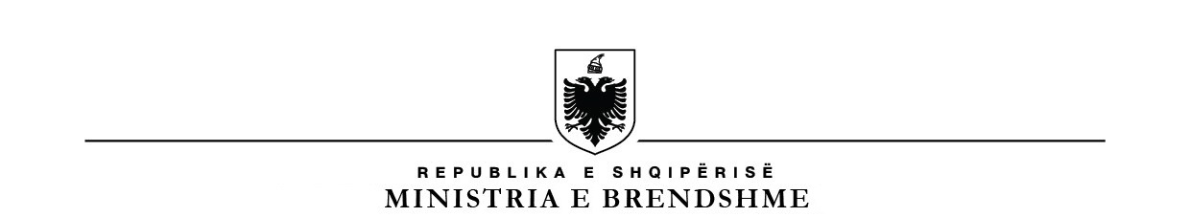
INSPEKTORATI KOMBËTAR I MBROJTJES SË TERRITORIT

Kontratë "Për blerje orendish dhe pajisje për mobilim te zyrave të IKMT",

Për vitin 2021 është lidhur kontrata me nr.1618/4 date 12.05.2021 me subjektin Roal shpk,, "Për blerje orendish dhe pajisje për mobilim te zyrave të IKMT", me vlerë 4 343 400 lekë me tvsh.
Autorizimi për lidhjen e kontratës është bërë në zbatim të marrëveshjes kuadër me reference REF-85915-02-04-2021 të zhvilluar nga Agjencia e Blerjeve të Përqendruara
Lëvrimi i mallit do të realizohet me mjetet e kontraktuesit në ambjentet e autoritetit kontraktor (IKMT), së bashku me të gjithë shërbimet e transportit , montimit etj.

